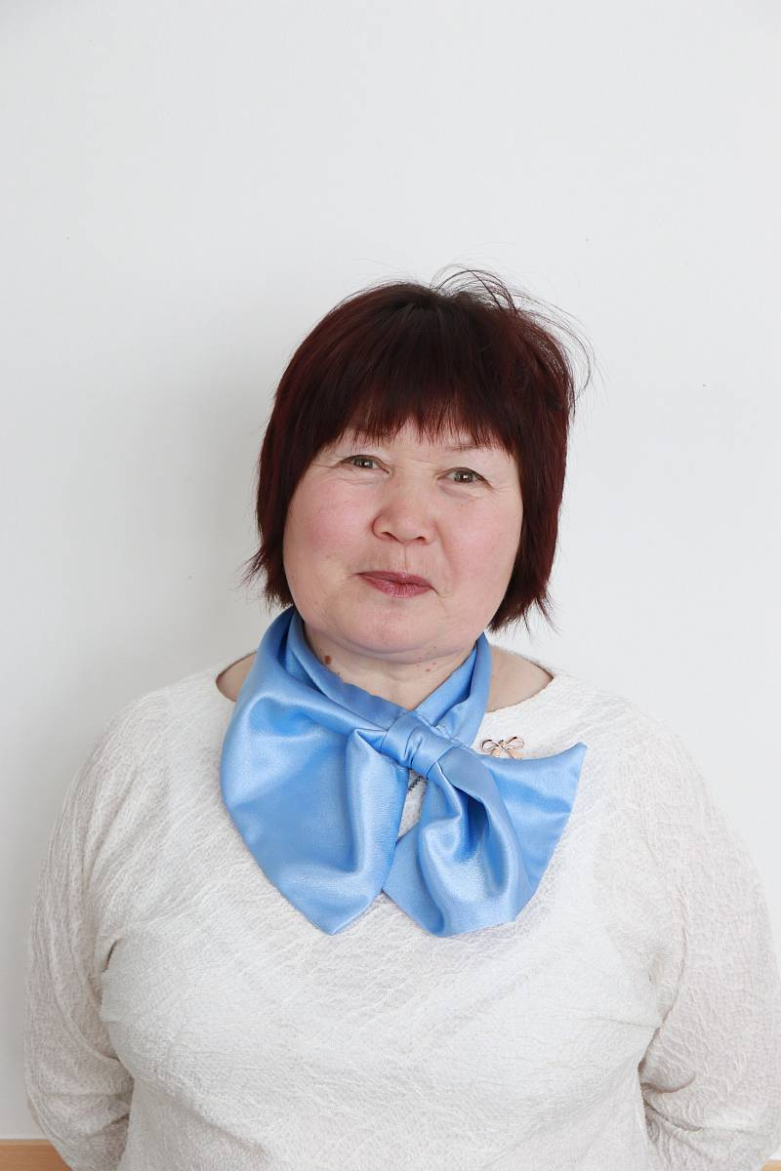
Чадаева Экемель Петровна работает в Муниципальном бюджетном общеобразовательном учреждении «Куладинская средняя общеобразовательная школа» учителем истории. Квалификационная категория – высшая, стаж работы в образовании – 34 года. С 2015г. является Членом Региональной Ассоциации учителей. С 2000года в тесном контакте работает с БУ ДПО РА «Институтом повышения квалификации и профессиональной переподготовки работников образования Республики Алтай» как эксперт - рецензент на учебники и методические пособия по истории и культуре Горного Алтая. В 2013г. делегат от Республики Алтай на XII Съезд Всероссийского педагогического собрания в г. Москва. С 2016г. председатель Совета школы. Более 7 лет возглавляет РМО учителей истории, в течение 10 лет является руководителем школьного методического объединения учителей гуманитарных дисциплин. Победитель муниципального этапа конкурса «Учитель года- 2007», победитель муниципального этапа «Завуч года - 2012». В 2018г. победитель Краеведческих Чтений педагогов образовательных организаций Республики Алтай.
В течение многих лет занимала административные должности:
- 1993- 2002гг. - заместитель директора по воспитательной работе;
- 2002-2009гг.- заместитель директора по учебно- методической работе;
-2009-2016гг.- директор МБОУ «Куладинская СОШ»
Ежегодно обучающиеся занимают призовые места во Всероссийской олимпиаде школьников как в муниципальном этапе так и в региональном этапе по истории и истории культуре Горного Алтая. В связи с этим в 2010г. была награждена ценным подарком Главы района за многолетнюю подготовку в региональном этапе олимпиады по истории и культуре Горного Алтая.
О хорошем уровне мотивированности обучающихся свидетельствуют показатели результативности педагогической деятельности учителя:
2016-2017 уч.год:
результаты ЕГЭ: успеваемость – 100%, средний балл – 53,6%;
результаты ОГЭ: успеваемость – 100%, средний балл – 29%;
2017-2018 уч.год:
результаты ЕГЭ: успеваемость – 100%, средний балл – 60%;
результаты ОГЭ: успеваемость – 100%, средний балл – 31%;
2018-2019 уч.год:
успеваемость – 100%, средний балл – 57,5%;
результаты ОГЭ: успеваемость – 100%, средний балл – 28%;
2019-2020 уч.год:
результаты ЕГЭ: успеваемость – 100%, средний балл – 62%;
2020-2021 уч.год:
За добросовестный творческий труд Экемель Петровна награждена:
- 2010 год - Почетная грамота Министерства образования, науки и молодежной политики;
- 2011 год – Благодарственное письмо Министерства образования, науки и молодежной политики;
- 2010 год – Благодарственное письмо отдела образования Администрации района (аймака) МО «Онгудайский район»;
- 2011 год – Благодарственное письмо отдела образования Администрации района (аймака) МО «Онгудайский район»;
- 2014 год - Почётная грамота Государственного Собрания - Эл Курултай Республики Алтай;
- 2019 год - Грамота Правительства Республики Алтай;
- 2019 год - занесена на Доску почета МО «Куладинское сельское поселение»;
- 2020 год - удостоена Премии Главы района (аймака) МО «Онгудайский район» лучшим педагогам района.

